**RELATÓRIO REFERENTE AOS SERVIÇOS DE FORNECIMENTO DE ÁGUA E ENERGIA ELÉTRICA DO IFMT CAMPUS SORRISO**

O presente relatório tem por finalidade levar à informação e sensibilizar a comunidade acadêmica quanto aos nossos gastos com os serviços supracitados, visando a busca por possíveis reduções do consumo.

**SORRISO/ MT SETEMBRO/2015**

**Departamento de Administração e Planejamento – DAP**

Coordenação de Contratos e Convênios – CCC

Contrato 06/2015 – Águas de Sorriso Ltda.

Fiscais de Contrato:

Liandra Cristiane Belló Grösz – Matricula SIAPE 2870054 - Fiscal

Juliana Gervásio Nunes – Matricula SIAPE 1688164 - Suplente

Contrato 07/2015 – Energisa Mato Grosso Distribuidora de Energia S.A..

Fiscais de Contrato:

Srta. Mônica da Silva - Matrícula 2091414 – Fiscal

Srta. Ademeia Raquel Mass – Matrícula 2048087 – Suplente

Com objetivo de fazer cumprir seu planejamento estratégico, o qual tem como cerne a utilização dos recursos públicos de forma efetiva buscando eficiência e eficácia em suas ações, o DAP através da CCC e seus fiscais, estão realizando inicialmente o levantamento do consumo dos serviços de energia elétrica e água, com objetivo de reduzir de consumo destes serviços, com acesso a informação e conhecimento de nosso consumo e consequentemente nossos gastos, para posterior sensibilização dos usuários e buscar possíveis alternativas de redução daqueles e a posteriori a implantação de metas de consumo de energia elétrica e água para serem cumpridas, sem comprometer a qualidade no atendimento da comunidade acadêmica/escolar, mas, utilizando de forma racional e consciente o recurso investido pela sociedade em nossa instituição.

Compete-nos informar que até o mês de janeiro do ano de 2015, não tínhamos gastos com consumo de água, porque ele estava embutido nos valores pagos em nosso aluguel na antiga sede, por isso, os dados apresentados abaixo não trazem dados do ano de 2014, para o consumo de recurso hídrico.



Fonte: Silva, 2015. Baseado nas faturas mensais.

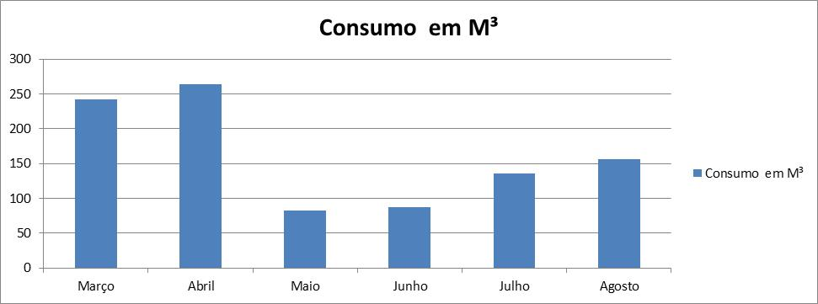

Gráfico 01: Consumo de água em m³ no ano de 2015.

Fonte: Silva, 2015. Baseado nas faturas mensais.

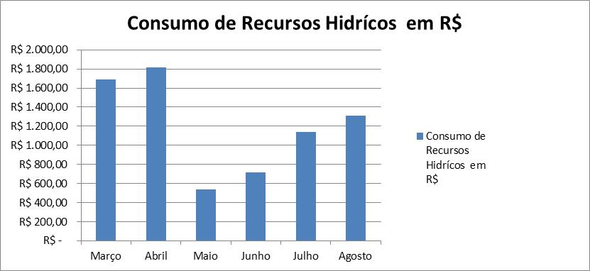

Gráfico 02: Consumo de água em R$ no ano de 2015.

Fonte: Silva, 2015. Baseado nas faturas mensais.

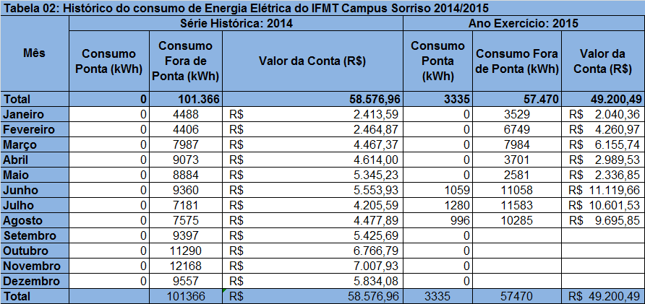

Fonte: Silva, 2015. Baseado nas faturas mensais.

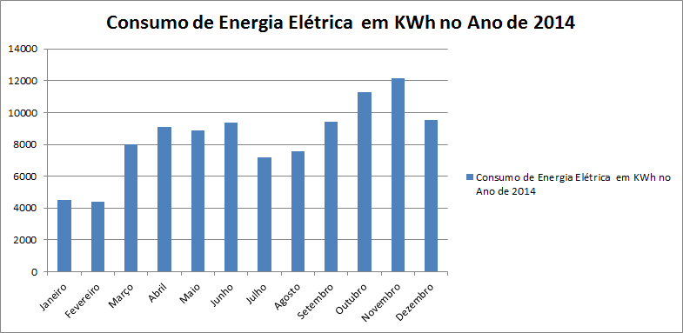

Gráfico 03: Consumo de Energia em KWh no ano de 2014.

Fonte: Silva, 2015. Baseado nas faturas mensais.

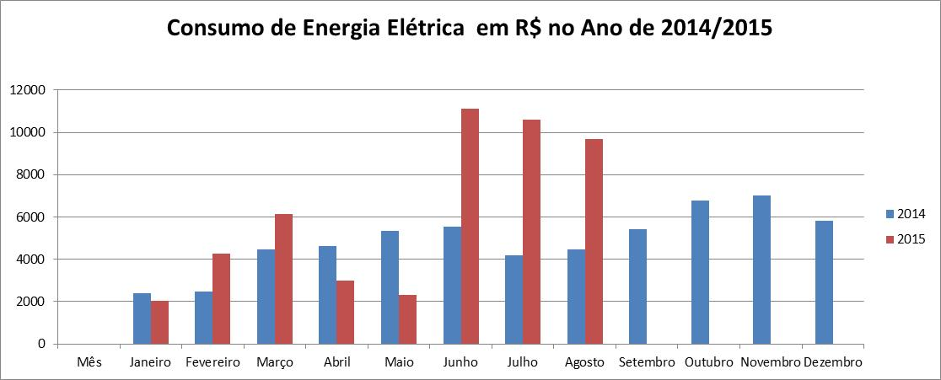

Gráfico 05: Consumo de Energia em reais nos anos de 2014 e 2015.

Fonte: Silva, 2015. Baseado nas faturas mensais.

Gráfico 04: Consumo de Energia em KWh nos anos de 2014 e 2015.

Fonte: Silva, 2015. Baseado nas faturas mensais.

**Nota:** Cabe observar que tivemos um aumento nas contas através do Índice de Reajuste Tarifário Anual de 31,20% (trinta e um vírgula vinte por cento) nos valores em R$ nas contas de energia elétrica, com referência ao ano de 2015, ressaltasse também que o consumo apresentado até o presente momento, reflete apenas 1/4 de nosso consumo, uma vez que ainda não foram ligados todos os laboratórios, equipamentos de ar-condicionado, iluminação externa do campus, então é nosso dever manter o uso racional desses recursos.

**Ações solicitadas a todos os membros da comunidade escolar**

Considerando memorandos circulares recebidos do Gabinete do Ministro de Estado e Educação, excelentíssimo, Sr. Renato Janine Ribeiro, e o Decreto 8540 de 09 de Outubro de 2015, orientando o uso racional dos recursos públicos relativos ao consumo de água e energia e após análise dos dados supracitados **solicitamos a todos os membros da comunidade escolar, alunos, docentes, técnicos, gestores, pais e terceirizados,** que quando estiverem no ambiente do IFMT Campus Sorriso, procurem nos auxiliar com as medidas descritas abaixo:

**I - Práticas imediatas e permanentes para promover o uso racional da energia elétrica:**

**1 – Sobre a utilização de aparelhos de ar condicionado:**

a) Desligar o aparelho quando o ambiente estiver desocupado;

b) Ao ligar o aparelho, manter as portas e janelas fechadas, a fim de evitar o desperdício do ar climatizado e garantir a circulação do ar;

c) Manter os filtros do aparelho limpos, para não prejudicar a circulação do ar, responsabilidade de nossa equipe de manutenção;

d) Otimizar o uso do aparelho, evitando utilizá-lo após às 20 h e antes das 8h da manhã;

e) Manter a regulagem dos termostatos do aparelho superior a 23 °C ou em 50% do botão de giro do termostato.

**2 – Sobre a utilização de lâmpadas e dos sistemas de iluminação:**

a) Desligar as lâmpadas das salas que não estiverem em uso, principalmente nos horários de almoço e no encerramento das atividades (administrativas ou das aulas);

b) Manter desligadas as lâmpadas das dependências desocupadas, bem como a iluminação ornamental interna e externa;

c) Reforçar a orientação aos servidores e às equipes de segurança e zeladoria para desligamento das lâmpadas e sistemas de iluminação ao final do horário de expediente, observada a eventual necessidade de permanência de servidores nos respectivos ambientes de trabalho, nisso todos podem ajudar, a observar e orientar;

d) Evitar acender lâmpadas durante o dia, priorizando a utilização de luz natural, sempre que possível;

e) Reduzir a iluminação em áreas de circulação, pátios de estacionamento e garagens, desde que não prejudique a segurança nos locais;

f) Providenciar a limpeza das lâmpadas e luminárias, de modo a permitir a reflexão máxima da luz e obter maior aproveitamento nos ambientes. Estamos realizando isso semanalmente no Campus.

**3 – Sobre a utilização de computadores:**

a) Programar o computador para entrar em modo de espera após cinco minutos sem uso;

b) Desligar por completo o computador e seus periféricos, tais como monitor, impressora, estabilizador, caixa de som, microfone e outros acessórios, no horário de almoço, ao fim do expediente e em outros momentos que não estiverem em uso.

**4 – Sobre a utilização de geladeiras e freezers:**

a) Evitar que as portas fiquem abertas sem necessidade;

b) Regular a temperatura dos equipamentos conforme a estação do ano e a capacidade utilizada;

c) Manter os equipamentos fora do alcance de raios solares ou de outras fontes de calor;

d) Certificar que a borracha de vedação das portas esteja em boas condições de uso.

**5 – Sobre a utilização de elevadores:**

a) Utilizar, sempre que possível, as escadas para os primeiros pavimentos e para subir ou descer poucos andares, evitando o uso dos elevadores;

b) Quando necessário acionar apenas um elevador;

c) Fazer o revezamento de elevadores, quando não prejudicar a eficiência do serviço.

**6 – Sobre a utilização de bebedouros:**

a) Desligar o equipamento ao final do expediente.

**II – Práticas de eficiência energética na aquisição e manutenção de bens e serviços (Responsabilidade da equipe do DAP e dos Técnicos e Docentes que demandam aquisição de bens e serviços no Campus):**

a) Nas aquisições ou locações de máquinas e aparelhos consumidores de energia, que estejam regulamentados no Programa Brasileiro de etiquetagem – PBE, estamos exigindo, nos instrumentos convocatórios, que os modelos dos bens fornecidos possuam Etiqueta Nacional de Conservação de Energia – ENCE, nos termos da Instrução Normativa nº 2, de 4 de junho de 2014, da Secretaria de Logística e Tecnologia da Informação – SLTI;

b) No planejamento da contratação, estamos dimensionando de forma adequada os condicionadores de ar de acordo com o tamanho do ambiente;

c) Providenciamos a contratação da limpeza dos filtros dos condicionadores de ar, não prejudicar a circulação do ar;

d) Observamos o isolamento térmico para produtos de ar, bem como os requisitos mínimos de eficiência energética estabelecida pelo Instituto Nacional de Metrologia, Qualidade e Tecnologia – Inmetro;

e) Teremos que priorizar a aquisição de lâmpadas mais eficientes para os ambientes das edificações, bem como a aquisição de temporizadores para controle de iluminação, substituindo gradativamente o sistema de iluminação mais oneroso, desde que não afete a qualidade de trabalho dos usuários;

f) Teremos que priorizar, sempre que possível, a aquisição de equipamentos eletrônicos com alta eficiência no consumo de energia, observado a classificação definida pelo INMETRO por meio do Selo Procel de Economia de Energia;

g) Estamos acompanhando o estado de conservação dos equipamentos, evitando o aumento do consumo da energia;

h) Realizamos manutenções periódicas dos quadros de distribuição, mas, a troca dos mesmos só será possível após a entrega definitiva da obra.

**III – Práticas de sustentabilidade energética em obras e serviços de engenharia que realizaremos (Responsabilidade da equipe do DAP e dos Técnicos e Docentes envolvidos nos processos de elaboração de projetos para as novas edificações do Campus, como laboratórios, fazenda experimental e outros):**

a) utilizar a Etiqueta Nacional de Conservação de Energia (**ENCE**)  nos projetos e respectivas edificações novas ou que recebam retrofit, nos termos da Instrução Normativa nº 2, de 2014, da SLTI;

b) Priorizar a revisão periódica da rede elétrica, transformadores e quadros de distribuição;

c) No projeto de iluminação, priorizar a observância de requisitos para locais de trabalho interno, a divisão dos circuitos por ambiente e com fácil acesso aos usuários, o aproveitamento do potencial de iluminação natural, o uso de lâmpadas de alto rendimento e baixo impacto ambiental, luminárias e refletores ecoeficientes, e a implementação de sistema de automação, inclusive com sensores de presença;

d) Priorizar a medição individualizada de consumo de energia, preferencialmente por seção ou uso final (iluminação, condicionamento de ar e outros);

e) Priorizar o emprego de mecanismos de produção de energia in loco, sempre que técnica e economicamente viável e vantajoso;

f) Priorizar a utilização de sistemas ou fontes renováveis de energia, como energia eólica e painéis fotovoltaicos que proporcionem economia no consumo anual de energia elétrica da edificação;

g) Priorizar, no aquecimento de água, a utilização de energia solar ou outra energia limpa, sempre que técnica e economicamente viável e vantajoso;

h) Priorizar a instalação de condicionadores de ar dotados de compressor com tecnologia “inverter”;

i) Priorizar a instalação de dutos nos pisos das edificações, diminuindo a metragem quadrada a ser refrigerada;

j) Priorizar a implantação de dimmer para controle de luminárias próximas das janelas.

**IV – Práticas imediatas e permanentes para promover o uso racional da água:**

a) Temos o sistema de monitoramento do consumo e inspeções semanais em reservatórios e equipamentos hidráulicos, tais como bacias, sanitárias, chuveiros, torneiras e válvulas, para identificar de forma tempestiva a ocorrência de vazamentos em instalações hidráulicas;

b) Precisamos priorizar a utilização de dispositivos hidráulicos e aparelhos que reduzam o consumo de água;

c) Temos regras acerca da periodicidade de irrigação de jardins e gramados, os mesmos devem ser irrigados apenas no início da manhã ou fim da tarde;

f) A lavagem de veículos é feita utilizando baldes para reduzir o consumo de água.

**V – Práticas para promover o uso racional da água na aquisição e manutenção de bens e serviços (Responsabilidade da equipe do DAP e dos Técnicos e Docentes envolvidos nos processos de elaboração de projetos para as novas edificações do Campus, como laboratórios, fazenda experimental e outros):**

a) Priorizar a substituição de torneiras comuns por dispositivos hidromecânicos com temporizador de ciclo de funcionamento ou de sensor de presença das mãos, notadamente em locais de grande circulação, e nos casos onde não deve haver contato das mãos com as torneiras, implantar válvula de acionamento com o pé;

b) Priorizar a instalação de arejadores em torneiras, reduzindo o volume de água gasto;

c) Priorizar a substituição de bacias sanitárias por sistemas com caixa acoplada e mecanismo de descarga de duplo acionamento (duo flush), permitindo ao usuário selecionar o volume de descarga a ser utilizado;

d) Priorizar a implantação de registro regulador de vazão em chuveiros e duchas, limitando a vazão em condições de alta pressão;

e) Priorizar a substituição, onde possível, dos sistemas de irrigação de jardins e áreas verdes por equipamentos de menor uso da água, como sistemas de irrigação por gotejamento e instalação de válvulas de regulagem de vazão e temporizadores.

**VI – Práticas de sustentabilidade dos recursos hídricos em obras e serviços de engenharia (Responsabilidade da equipe do DAP e dos Técnicos e Docentes envolvidos nos processos de elaboração de projetos e acompanhamento da execução dos mesmos, para as novas edificações do Campus, como laboratórios, fazenda experimental e outros):**

a) Priorizar a utilização de dispositivos hidráulicos que promovam o uso eficiente da água e reduzam o seu desperdício nos canteiros de obras de engenharia e nas novas edificações;

b) Avaliar a viabilidade de implantação de hidrômetros individuais nas construções onde sejam planejados mais de uma instalação ou edifício, de forma a se medir o consumo da água em cada edificação, especialmente quando forem destinadas a usos diferentes, como escritórios, garagens, pátios etc.;

c) Planejar as instalações hidráulicas das novas edificações de forma a facilitar o acesso para inspeções e manutenção, minimizando as perdas por vazamentos;

d) Priorizar a utilização de espécies resistentes às secas no planejamento de vegetação para áreas verdes e jardins;

e) Priorizar a utilização de equipamentos de menor uso de água e com ciclo de funcionamento regulado por temporizadores nos projetos de irrigação;

f) Avaliar a viabilidade de utilização de sistemas de reuso da água e de captação da água de chuva em novos projetos de edificações, o prédio atual já conta com esse recurso.

**VII – Práticas de gestão institucional voltadas à eficiência no consumo de energia e água nas Instituições Federais de Ensino Superior – IFES, estabelecidas pelo Ministério da Educação:**

a) Desenvolver periodicamente ações institucionais para mobilização e conscientização dos atores relacionados IFE em prol da promoção da sustentabilidade e da redução de seu consumo de água e energia elétrica;

b) Medir periodicamente o consumo de água e energia elétrica da IFE e realizar ampla divulgação nos meios institucionais de comunicação.

c) Estabelecer metas periódicas para eficiência do consumo de água e energia elétrica na IFE e realizar ampla divulgação de seus resultados nos meios institucionais de comunicação.

**Considerações Finais**

Com as informações e orientações supracitadas, vindas do próprio Campus e outras como instruções normativas recebidas diretamente do Ministro da Educação. Ensejamos que toda comunidade acadêmica nos ajude a reduzir o consumo de energia elétrica e água no Campus, pela nossa responsabilidade socioambiental, eficiência com a utilização de recursos públicos, nossa responsabilidade enquanto cidadãos brasileiros com a correta utilizados dos recursos e a possibilidade de utilizar os recursos financeiros, advindos dessas economias em outras atividades importantes para a comunidade acadêmica. Sabe-se que passamos por um momento onde cada recurso economizado é importante para todos no Campus, visto que nosso orçamento foi reduzido e número de alunos aumentado.

Reiteramos que estamos abertos a sugestões e parcerias para novos projetos que abordem esse tema. Contamos com a colaboração de todos.